**TrashConsult S.A**

Technology, Rendering and Administration of Software of High Quality

**Plan de Gestión de la Configuración**

**Integrantes**

García Mugaburu, Gonzalo -18200265

Hidalgo Díaz, Sebastian - 18200082

Velasquez Hinostroza Jim -18200118

**2021**

**1. Introducción** **4**

1.1. Situación de la empresa 4

1.1.2. Fortalezas 4

1.1.3. Oportunidades 4

1.1.4. Debilidades 4

1.1.5. Amenazas 4

1.2. Problemática 5

1.3. Objetivos 5

**2. Gestión de la Configuración del Software** **6**

2.1. Organización (Organigrama) 6

2.2. Roles y responsabilidades 6

2.3. Políticas y directrices 7

2.3.1. Políticas 7

2.3.2. Directrices 8

2.4. Herramientas, entorno e infraestructura 8

2.4.1. Git 8

2.4.2. GitHub 9

**3. Actividades de la GCS** **9**

3.1. Identificación 9

3.1.1. Lista de clasificación de CI 9

3.1.2. Definición de nomenclatura de ítem 10

3.1.3. Lista de ítems con nomenclatura 10

3.2. Control 11

3.2.1. Definición de la estructura de las librerías 11

3.2.2. Definición de líneas base 12

3.2.3 Proceso de Control de Cambios 12

3.2.3.1 Proceso de Gestion de cambios 12

3.2.3.2 Formato de solicitud de cambios 13

3.2.3.3 Lista de estados de la solicitud de cambio 13

3.2.3.4 Lista de clasificacion de la solicitud de cambio 14

3.2.3.5 Lista de riesgos 15

3.2.3.6 Ejemplos de solicitudes de cambio 15

3.3. Estado de la GCS 17

3.3.1. Definición de reportes para el estado (Gestor 1) 17

3.3.2. Definición de reportes para el estado (Jefe de proyecto 1) 17

3.3.3. Definición de reportes para el estado (Desarrollador 1) 17

3.4. Auditoría de la GCS 18

3.4.1. Reportes de auditorías 18

3.5. Entrega (Poner a producción un sistema) y gestión de release 19

3.5.1. Diseño de formato de puesta en producción 19

3.5.2. Diseño del repositorio (clientes o release) 20

# 1. Introducción

Esta empresa desarrolla e implementa una plataforma online de comunicaciones entre maestros y alumnos en la cual dichos estudiantes están interesados en resolver todas sus dudas académicas en dichas sesiones. La empresa utiliza tecnologías web para el desarrollo de esta plataforma.

## 1.1. Situación de la empresa

Para describir la situación de la empresa planteamos la matriz FODA.

### 1.1.2. Fortalezas

* Se tiene software licenciado y una estructura de red que cumple con los parámetros de funcionamiento.
* Se tiene equipamiento y una estructura de red que cumple con los parámetros de funcionamiento.

### 1.1.3. Oportunidades

* La necesidad institucional de tener un aplicativo que brinde información para la toma de decisiones.
* Compartir información con otros.
* Establecer todo el software dentro de los parámetros legales.

### 1.1.4. Debilidades

* Falta de aplicativos web para tener acceso.
* Falta de definición de procesos para integrar todos los departamentos.
* Falta de capacitación en el software.

### 1.1.5. Amenazas

* Falta de aceptación del software libre para el uso de los funcionarios y un posible rechazo.
* Desconocimiento del avance del software libre.
* Problemas legales con el desarrollador.
* Difícil escalabilidad para fines institucionales.

## 1.2. Problemática

Existen unas costosas fases previas de especificación de requisitos, análisis y diseño. La corrección durante el desarrollo de errores introducidos en estas fases será costosa, es decir, se pierde flexibilidad ante ambos cambios.

Es necesario que en los proyectos haya una gran proporción de programadores senior que sean capaces de tomar decisiones de forma autónoma.

## 1.3. Objetivos

* Mantener la integridad de los productos software, evitando realizar cambios incontrolados y manejando un correcto control de versiones en los proyectos de la empresa.
* Facilitar el mantenimiento de los sistemas, aportando información precisa para valorar el impacto de los cambios solicitados y reduciendo el tiempo de implementación de un cambio, tanto evolutivo como correctivo.
* Reducir el número de errores de adaptación de sistema.

# 2. Gestión de la Configuración del Software

## 2.1. Organización (Organigrama)

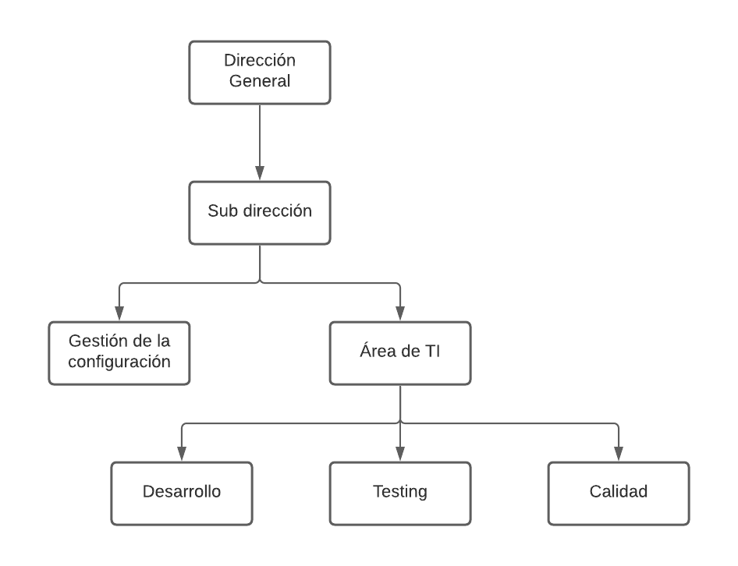

Gráfico 01: Diagrama organizacional de TrashConsult S.A. que describe las áreas importantes dentro de la organización y la jerarquía dentro de la misma

## 2.2. Roles y responsabilidades

|  |  |  |
| --- | --- | --- |
| ROL EN EL PROYECTO | PERSONAL REQUERIDO | RESPONSABILIDADES |
| Gestor de la configuración | 1 | * Gestionar la planificación, identificación, conntrol, seguimiento y auditoría de todos los elementos de configuración en la base de datos de configuración. * Liderar las actividades de evaluación del proceso (revisar tipos de elementos de configuración, relaciones, atributos y valores asociados, estructura de la BD y permisos). * Monitorear y reportar los cambios no autorizados sobre los elementos de configuración. |
| Coordinador de la configuración | 1 | * Supervisar y apoyar el desarrollo de software. * Participar en la mejora continua del proceso de gestión de la configuración. * Reportar cualquier discrepancia o no conformidad en los elementos de la configuración al gestor de la configuración. |
| Gestor de cambios | 2 | * Asegurar la idoneidad e integridad de los elementos de configuración de los que es responsable. * Trabajar conjuntamente con el coordinador de configuración para identificar las causas de cualquier discrepancia identificada en las auditorías e implementar las acciones correctivas. |

## 2.3. Políticas y directrices

### 2.3.1. Políticas

* Política de desarrollo organizacional
* Política de Capacitaciones
* Política de Relaciones Públicas
* Política de Seguridad de Información
* Política de Operaciones
* Política de Auditoría y Control

### 2.3.2. Directrices

* Afianzar un modelo institucional flexible, ágil y eficaz.
* Fortalecer la imagen del Instituto y su vinculación con la sociedad.
* Incentivar el desarrollo integral de los colaboradores, para gestionar la estrategia de la organización y adaptarse a los cambios del entorno.
* Asegurar la sostenibilidad económica de la Institución y su equilibrio dinámico de largo plazo.
* Desarrollar modelos proactivos de cooperación.

## 2.4. Herramientas, entorno e infraestructura

### 2.4.1. Git

Software utilizado para llevar un correcto control de versiones, pensando en la eficiencia, la confiabilidad y compatibilidad del mantenimiento de versiones de aplicaciones cuando éstas tienen un gran número de archivos de código fuente. Su propósito es llevar registro de los cambios en archivos de computadora.

El uso de git debe seguir la siguiente estructura:

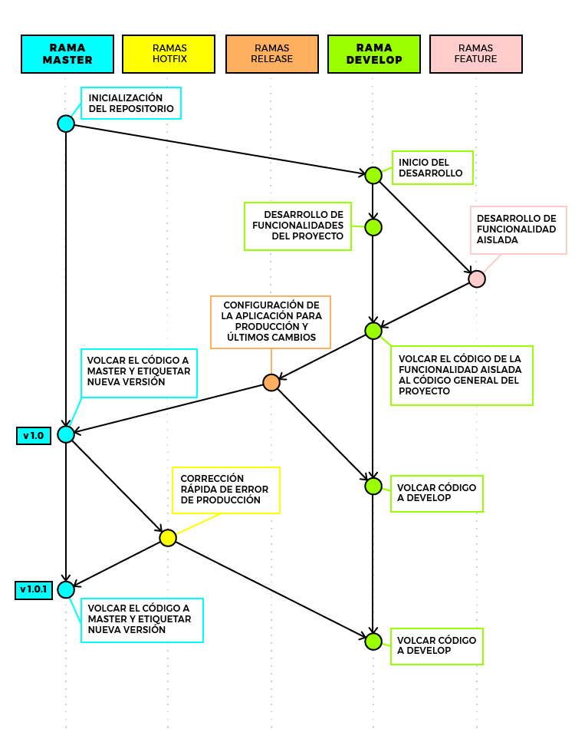

### 2.4.2. GitHub

Hosting utilizado para el control de versiones de un repositorio Git, que ofrece funcionalidad añadida como asignar roles para cada colaborador en la administración, desarrollo y mantenimiento del software. Está herramienta ofrece los siguientes planes:

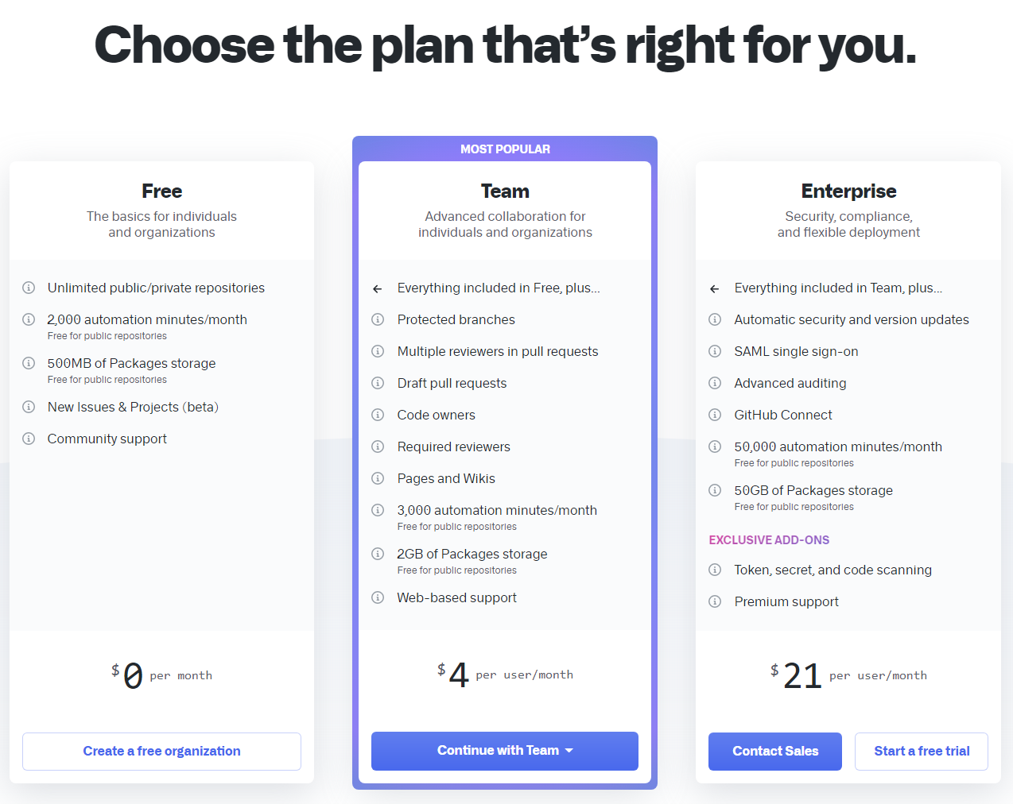

# 3. Actividades de la GCS

## 3.1. Identificación

### 3.1.1. Lista de clasificación de CI

Tabla 02: Tabla que describe los elementos (ítems) de la organización registrados en el repositorio, el proyecto al que pertenecen (si es que pertenecen a alguno), y la extensión del archivo dentro del repositorio. También incluye herramientas de soporte utilizadas para las actividades dentro de la organización.

|  |  |  |  |  |
| --- | --- | --- | --- | --- |
| **Tipo** | **Nombre del item** | **Origen** | **Extensión** | **Proyecto** |
| Evolución | Cronograma de actividades | Proyecto | xlsx | EPY |
| Evolución | Plan de gestión de la configuración | Empresa | docx |  |
| Evolución | Project Charter | Proyecto | pdf | EPY |
| Evolución | Modelo Lean Canvas | Proyecto | pdf | EPY |
| Evolución | Modelo de casos de uso | Proyecto | xlsx | EPY |
| Evolución | Documento de especificación de requisitos del sistema | Proyecto | xlsx | EPY |
| Evolución | Documento de arquitectura de software | Proyecto | pdf | EPY |
| Evolución | Plan de pruebas | Proyecto | docx | EPY |
| Evolución | Documento de pruebas | Proyecto | docx | EPY |
| Evolución | Manual de usuario | Proyecto | pdf | EPY |
| Fuente | Módulos de sistema | Proyecto | .py | EPY |
| Soporte | Visual Studio Code |  |  |  |

### 3.1.2. Definición de nomenclatura de ítem

* Caso 1: Si el ítem no pertenece al proyecto

|  |
| --- |
| ACRÓNIMO DEL ÍTEM + EXTENSIÓN |

* Caso 2: Si el ítem pertenece al proyecto

|  |
| --- |
| ACRÓNIMO DEL PROYECTO + “-” +ACRÓNIMO DEL ÍTEM + EXTENSIÓN |

* Caso 3: Si el ítem pertenece al proyecto y existen acrónimos de ítems iguales

|  |
| --- |
| ACRÓNIMO DEL PROYECTO + “-” + ACRÓNIMO DEL ÍTEM + 1RA LETRA DIFERENTE + EXTENSIÓN |

### 3.1.3. Lista de ítems con nomenclatura

Tabla 03: Lista de items en el repositorio de la organización descritos con la nomenclatura con la que están registrados.

|  |  |  |  |  |
| --- | --- | --- | --- | --- |
| **#** | **Tipo de Ítem** | **Nombre de item** | **Nomenclatura** | **Proyecto** |
| **1** | **E** | Cronograma de actividades | EPY-CP.xlsx | EPY |
| **2** | **E** | Plan de gestión de la configuración | PGC.docx | - |
| **3** | **E** | Project Charter | EPY-PC.pdf | EPY |
| **4** | **E** | Modelo Lean Canvas | EPY-MLC.pdf | EPY |
| **5** | **E** | Modelo de casos de uso | EPY-MCU.xlsx | EPY |
| **6** | **E** | Documento de especificación de requisitos del sistema | EPY-ERS.xlsx | EPY |
| **7** | **E** | Documento de arquitectura de software | EPY-DAS.pdf | EPY |
| **8** | **E** | Plan de pruebas | EPY-PP.docx | EPY |
| **9** | **E** | Documento de pruebas | EPY-DP.docx | EPY |
| **10** | **E** | Manual de usuario | EPY-MU.pdf | EPY |
| **11** | **F** | Módulos de sistema | EPY-MS.py | EPY |

## 3.2. Control

### 3.2.1. Definición de la estructura de las librerías

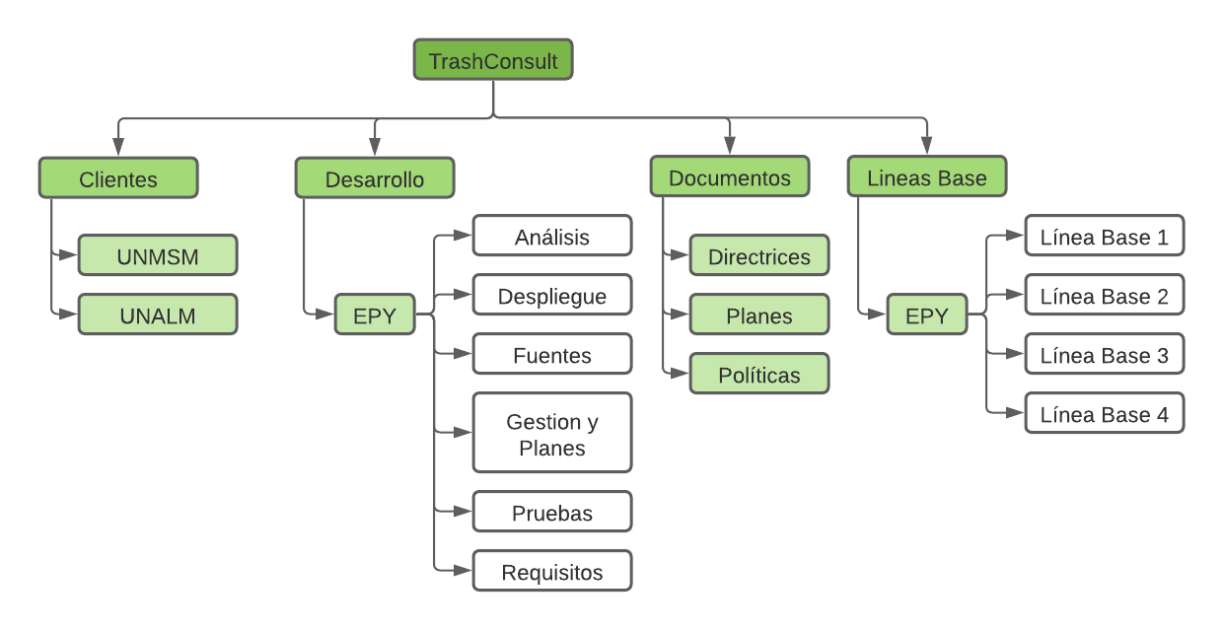

Gráfico 02: Diagrama que describe las librerías dentro del repositorio de la organización (clientes, desarrollo, documentos y líneas base).

### 3.2.2. Definición de líneas base

Tabla 04: Definición de las líneas base y los elementos dentro de cada línea base definida (planificación - análisis - desarrollo - prueba) por la organización.

|  |  |  |
| --- | --- | --- |
| **Línea base** | **Evento / Hito** | **Ítems de configuración** |
| Línea base #1 | #Hito 01: Planificacion | EPY-DPP.docx  EPY-MLC.pdf  EPY-PC.pdf |
| Línea base #2 | #Hito 02: Análisis | EPY-CUS.xlsx  EPY-ERS.xlsx  EPY-DAS.pdf |
| Línea base #3 | #Hito 03: Desarrollo | EPY-MS.py  EPY-MU.pdf |
| Línea base #4 | #Hito 04: Prueba | EPY-PPR.docx  EPY-DRP.docx |

### 3.2.3 Proceso de Control de Cambios

#### 3.2.3.1 Proceso de Gestion de cambios

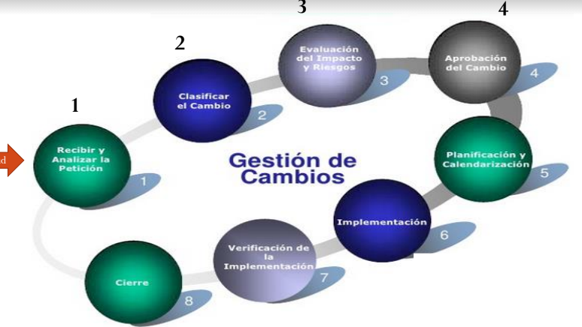

#### 

#### 3.2.3.2 Formato de solicitud de cambios

|  |  |
| --- | --- |
| ID | Identificador de la solicitud de cambios. |
| Empresa: | Empresa a la que pertenece el sistema al cual se necesita aplicar un cambio. |
| Fecha | La fecha en la cual se envía la solicitud de cambios. |
| Sistema | El nombre del sistema al cual se necesita aplicar un cambio. |
| Fuente (Dueño del proceso) | Persona que formaliza la solicitud de cambios y la envía hacia el comité de cambios de la organización. |
| Autor (Stakeholder) | Usuario que solicita el cambio a partir de su interacción con el sistema. |
| Descripción: | Descripción de la solicitud de cambios. |
| Justificación: | Justificación de por qué debería implementarse lo indicado en la solicitud de cambios. |
| Clasificación: | El grado de urgencia de la solicitud de cambios. |
| Estado: | Estado en el que se encuentra la solicitud de cambios. |
| Fecha recibido: | Fecha en la que se recibe la solicitud de cambios. |
| Fecha aprobado: | Fecha en la que se aprueba la solicitud de cambios. |
| Equipo asignado: | Nombre y ID del equipo al que se le asigna la implementación de la solicitud de cambios.. |
| Fecha inicio: | Fecha en la cual se debe iniciar la implementación de la solicitud de cambios en el sistema. |
| Fecha fin: | Fecha en la cual debe haber concluido la implementación de la solicitud de cambios en el sistema. |
| Fecha verificación: | Fecha en la cual se ha verificado correctamente la implementación de la solicitud de cambios en el sistema. |
| Fecha cierre: | Fecha en la cual se cierra la solicitud de cambios tras su verificación. |

#### 3.2.3.3 Lista de estados de la solicitud de cambio

|  |  |  |  |  |
| --- | --- | --- | --- | --- |
| **ID** | **Estado** | **Descripción** | **# Fase** | **Alumno** |
| E1 | Recibida | La solicitud de cambio se ha recibido. | 1 | Sebastian Hidalgo |
| E2 | Rechazada | La solicitud de cambio ha sido rechazada por no contar con la justificación adecuada. | 1 | Sebastian Hidalgo |
| E3 | Asignada | La solicitud de cambio se ha asignado a un equipo para su implementación. | 2 | Sebastian Hidalgo |
| E4 | En Evaluacion | La solicitud de cambio está siendo evaluada de acuerdo al impacto | 3 | Gonzalo Garcia |
| E5 | Desaprobada | La solicitud de cambio se ha desaprobado tras evaluarla y no cumplir con algunos de los requisitos necesarios para continuar con su implementación. | 3 | Jim Velasquez |
| E6 | Aprobada | La solicitud de cambio se ha aprobado porque cumple con los requisitos para su implementación. | 4 | Sebastian Hidalgo |
| E7 | En planificación | Se ha empezado a planificar los cronogramas para la implementación de la solicitud de cambio en el sistema. | 5 | Sebastian Hidalgo |
| E8 | Planificada | La solicitud tiene un cronograma asignado para su implementación | 5 | Gonzalo Garcia |
| E9 | En implementación | El equipo asignado a la solicitud de cambios ha empezado con su implementación en el sistema. | 6 | Jim Velasquez |
| E10 | En pruebas | La implementación de la solicitud de cambio espera a ser validada por los usuarios del sistema. | 7 | Sebastian Hidalgo |
| E11 | Verificada | La implementación de la solicitud de cambio ha sido verificada por los usuarios del sistema. | 7 | Sebastian Hidalgo |
| E12 | Cerrada | La solicitud de cambio ha sido exitosamente implementada y se cierra. | 8 | Jim Velasquez |

#### 3.2.3.4 Lista de clasificacion de la solicitud de cambio

|  |  |  |
| --- | --- | --- |
| **ID** | **Nombre** | **Descripción** |
| C1 | REAJUSTE MÍNIMO | Los cambios solicitados son de impacto mínimo. Abarcan desde pequeños cambios visuales o refactorización. No afectan funcionalidades del sistema. |
| C2 | REAJUSTE MENOR | Los cambios solicitados afectan partes de alguna funcionalidad. El sistema puede continuar activo sin problemas. |
| C3 | MODERADO | Los cambios solicitados afectan una o más funcionalidades. El sistema puede continuar activo, pero dichas funcionalidades deben restringirse. |
| C4 | URGENTE | Los cambios solicitados afectan una o más partes del sistema. El sistema requiere restringir su uso hasta efectuar dichos cambios de forma no inmediata. |
| C5 | MUY URGENTE | Los cambios solicitados afectan a todo el sistema. El sistema requiere detener todas sus funcionalidades inmediatamente hasta efectuar los cambios. |

#### 3.2.3.5 Lista de riesgos

|  |  |  |
| --- | --- | --- |
| **ID** | **Nombre** | **Descripción** |
| R01 | Conocimiento técnico | La persona asignada a la implementación del cambio no cuenta con el suficiente conocimiento para implementar el cambio de forma adecuada. |
| R02 | Tiempo | La persona asignada no sabe estimar el tiempo para terminar el cambio. |
| R03 | Comunicación | La persona asignada tiene una mala comunicación o una comunicación lenta para hablar con los demás integrantes por si hay algún problema. |
| R04 | Costo | La persona asignada sobrepasa el presupuesto requerido no estimando bien o habiendo gastos inesperados. |
| R05 | Ambiente | La persona asignada siente un ambiente muy tenso y eso afectaría el desarrollo del proyecto. |

#### 3.2.3.6 Ejemplos de solicitudes de cambio

Nombre del alumno: Jim Velasquez Hinostroza

|  |  |
| --- | --- |
| **ID** | 0001 |
| **Empresa** | Trash Consult SA |
| **Fecha** | 09/07/2021 |
| **Sistema** | EPY |
| **Fuente(Dueño del proceso)** | Usuario |
| **Autor(Stakeholder)** | Gerente del proyecto EPY. |
| **Descripción** | En el mejoramiento de la interfaz de búsqueda del proyecto Epy. |
| **Justificación** | El usuario tiene problemas de búsqueda de profesores y también para encontrar mejores opciones por valoración mediante las estrellas. |

Nombre del alumno: Sebastian Hidalgo

|  |  |
| --- | --- |
| **ID** | 0002 |
| **Empresa** | Trash Consult SA |
| **Fecha** | 09/07/2021 |
| **Sistema** | EPY |
| **Fuente(Dueño del proceso)** | Usuario tipo estudiante. |
| **Autor(Stakeholder)** | Administrador/Moderador del sistema EPY. |
| **Descripción** | Cambiar el campo de texto “palabras clave” del modelo de preguntas por una relación con una entidad “palabras clave”. |
| **Justificación** | Muchas palabras clave se repiten innecesariamente y agregarlas al modelo de pregunta de forma manual ocupa demasiado tiempo y espacio en la base de datos. |

Nombre del alumno: Gonzalo Garcia

|  |  |
| --- | --- |
| **ID** | 0003 |
| **Empresa** | Trash Consult SA |
| **Fecha** | 09/07/2021 |
| **Sistema** | EPY |
| **Fuente(Dueño del proceso)** | Desarrollador UX |
| **Autor(Stakeholder)** | Gerente del proyecto EPY. |
| **Descripción** | Cambiar la paleta de colores de la aplicación web. |
| **Justificación** | Si se desea que el usuario se mantenga en la plataforma y que vuelva, se debería cambiar la paleta debido a que la actual genera molestias al mantenerse mucho tiempo. |

## 3.3. Estado de la GCS

### 3.3.1. Definición de reportes para el estado (Gestor 1)

|  |  |
| --- | --- |
| **ID** | RC001 |
| **Autor** | Gonzalo Garcia |
| **Título** | Lista de Ítems según Línea Base |
| **Propósito** | Facilitar al Gestor de la configuración una lista de ítems por Línea Base de un Proyecto determinado. |
| **Entradas** | -ID del proyecto  -ID de Línea Base |
| **Salidas** | -Descripción  -Fecha de modificación  -Usuario que subió la Línea Base |

### 3.3.2. Definición de reportes para el estado (Jefe de proyecto 1)

|  |  |
| --- | --- |
| **ID** | RC002 |
| **Autor** | Sebastian Hidalgo |
| **Título** | Lista de Ítems por fecha de entrega |
| **Propósito** | Facilitar al Jefe de proyecto una lista de ítems por fecha para evaluar el progreso del proyecto. |
| **Entradas** | -ID del proyecto  -Fecha |
| **Salidas** | -Descripción  -Fecha de última modificación  -Usuario que realizó la modificación |

### 3.3.3. Definición de reportes para el estado (Desarrollador 1)

|  |  |
| --- | --- |
| **ID** | RC003 |
| **Autor** | Fuente Ovejuna |
| **Título** | Lista de versiones de un ítem |
| **Propósito** | Facilitar al desarrollador una lista de versiones de un determinado ítem para revisar los cambios. |
| **Entradas** | -ID del proyecto  -ID del item |
| **Salidas** | -Nro. de versión  -Descripción  -Fecha de última modificación  -Usuario que realizó la modificación |

## 3.4. Auditoría de la GCS

### 3.4.1. Reportes de auditorías

|  |  |
| --- | --- |
| **Código de Reporte** | RAC-001 |
| **Alumno** | Jim Velasquez Hinostroza |
| **Tipo de Reporte** | Auditoría funcional |
| **Nombre del Reporte** | Listas de solicitud de manuales y documentación |
| **1.Propósito** | Mostrar la lista de una solicitud de manuales y documentación aprobada para que se pueda verificar su cumplimiento. |
| **2.Parámetros de entrada** | -Rango de fecha. |
| **3.Datos de salida** | -Descripcion del item. |

|  |  |
| --- | --- |
| **Código de Reporte** | RAC-002 |
| **Alumno** | Sebastian Hidalgo Díaz |
| **Tipo de Reporte** | Auditoría física |
| **Nombre del Reporte** | Código fuente del proyecto según versión |
| **1.Propósito** | Tener acceso al código fuente del proyecto para procesos de mantenimiento futuros. |
| **2.Parámetros de entrada** | -Proyecto.  -Versión del software. |
| **3.Datos de salida** | Código fuente de versión solicitada del proyecto. |

|  |  |
| --- | --- |
| **Código de Reporte** | RAC-003 |
| **Alumno** | Gonzalo Garcia Mugaburu |
| **Tipo de Reporte** | Auditoría funcional |
| **Nombre del Reporte** | Lista de solicitudes de cambio en espera en un rango de tiempo |
| **1.Propósito** | Mostrar una lista de solicitudes de cambios que están a la espera de ser aceptadas para su revisión. |
| **2.Parámetros de entrada** | -Código del Proyecto  -Rango de fecha |
| **3.Datos de salida** | -ID de las solicitudes  -Fecha de creación  -Usuario quien creo la solicitud |

## 3.5. Entrega (Poner a producción un sistema) y gestión de release

### 3.5.1. Diseño de formato de puesta en producción

|  |  |  |
| --- | --- | --- |
| Actividad | Descripción | Roles involucrados |
| Aprobar pase a producción | El gestor de proyecto aprueba que el proyecto pase a producción. | Gestor de proyecto |
| Preparar ambiente de producción | Se define el ambiente de producción para el despliegue del proyecto. | Desarrolladores |
| Asignar recursos para instalación y configuración | Se asignan los recursos y el equipo para la instalación y configuración del sistema en el ambiente de producción. | Gestor de proyecto, desarrolladores |
| Instalar y configurar siguiendo el manual | El equipo asignado instala el sistema en el ambiente de producción de acuerdo a lo especificado en el manual del sistema. | Desarrolladores |
| Verificar éxito de instalación y configuración | Se verifica si el sistema se ha instalado y configurado correctamente en el ambiente de producción y que esté listo para su uso. | Desarrolladores |
| Validar puesta en producción | El sistema pasa a producción y pasa a estar disponible para los usuarios. | Gestor de proyecto |

### 3.5.2. Diseño del repositorio (clientes o release)

Para el caso de la entrega del software a un cliente, en este caso a la Universidad Nacional Mayor de San Marcos, se ha estructurado el repositorio como se aprecia en el gráfico 03. Está estructura ha sido diseñada así para hacer entrega de toda la información necesaria. Así es como se crea la carpeta “Fuentes” para que el cliente pueda tener acceso al código fuente del software, la carpeta “Credenciales” en donde se encuentra un archivo encriptado con las contraseñas necesarias para acceder a los servidores en donde se aloja el código, y la carpeta “Documentación” en donde se encuentra la guía de uso del sistema.

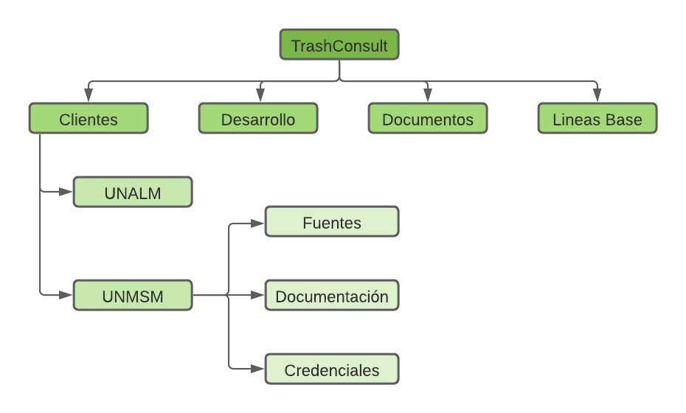

Gráfico 03. Diagrama que describe la estructura del repositorio para el cliente “UNMSM”